Свойства воздуха

В переводе с греческого языка слово «атмосфера» означает «воздух вокруг Земли».
Спросите сначала у детей, что такое воздух и как можно его увидеть и почувствовать. Скорее всего, ребенок, особенно маленький, затруднится ответить на этот вопрос. Тогда предложите ему ряд опытов.

1. Мы дышим воздухом
Воздух нам необходим для дыхания. Это значит, что мы его вдыхаем и выдыхаем. Возьмите стакан с водой и соломинку для коктейля, и пусть ребенок выдохнет воздух. В стакане появятся пузырьки воздуха.

2. У нас есть вдох и выдох
Пусть ребенок положит ладошку на грудь и почувствует, как грудная клетка поднимается при вдохе и опускается при выдохе, — это входит и выходит воздух, которым мы дышим.

3. Сколько времени можно не дышать?
Предложите малышу ладошками зажать рот и нос, а сами посчитайте вслух, сколько времени он может обойтись без воздуха.

4. Почему парашют снижается плавно?
Сделайте маленький парашют. Покажите, что, когда парашют опускается, воздух под ним распирает купол, поддерживает его, поэтому снижение происходит плавно.

5. Сколько весит воздух?
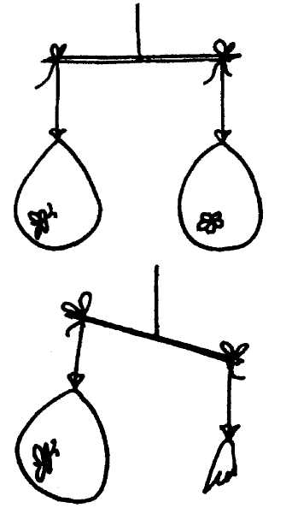
Воздух имеет вес. Попробуйте его взвесить. Для этого нужно сделать весы следующим образом: возьмите линейку и привяжите к ее центру веревку. Надуйте два шарика так, чтобы они были одинакового размера, завяжите горлышки шариков веревочками одинаковой длины. Подвесьте линейку на крючок, а по бокам повесьте оба шарика. Линейка должна быть уравновешена. А теперь пусть малыш проколет один шарик булавкой — бах... Надутый шарик опустится вниз, значит, он тяжелее, чем лопнувший. Дальше проткните и второй шарик: бах — и лопнувшие шарики опять уравновесятся.

6. Можно ли поймать воздух?
Предложите детям «поймать» воздух газовым платком. Взять платок за четыре конца (это удобно делать вдвоем), одновременно поднять его вверх и опустить концы вниз: получится купол, заполненный воздухом.

7. Чем пахнет воздух?
Возьмите лимон, или апельсин, или одеколон и предложите детям последовательно почувствовать запахи, распространяющиеся в помещении.
Объясните, что воздух невидим, не имеет определенной формы, распространяется во всех направлениях и не имеет собственного запаха, но может запахи передавать.

8. Бывает ли воздуху холодно?
Воздух может нагреваться и охлаждаться. Поставьте открытую пластиковую бутылку в холодильник. Когда она достаточно охладится, наденьте на ее горлышко воздушный шарик. Затем поставьте бутылку в миску с горячей водой. Понаблюдайте за тем, как шарик сам стал надуваться. Это происходит потому, что воздух при нагревании расширяется. Теперь опять поставьте бутылку в холодильник. Шарик опустится, так как воздух при охлаждении сжимается.

9. Можно ли лежать на воздушных шариках?
Предложите ребенку встать на воздушный шарик. Ну конечно же, у него ничего не получится. А теперь пусть он попробует сесть на него. Ну что? Опять ничего не получилось? А теперь спросите у ребенка: «Раз на нем нельзя ни стоять, ни сидеть, может быть, на нем можно лежать? » Лежать тоже невозможно?
А теперь сделаем так, чтобы на воздушных шариках можно было и стоять, и сидеть, и лежать. Как? Очень просто!
Возьмите большой полиэтиленовый пакет. Лучше, чтобы он был плотным, а не тонким и, кроме того, не имел ни одной дырочки. Надуйте столько воздушных шариков, чтобы их можно было уложить в этот большой мешок, и завяжите узел. Теперь на этот импровизированный матрац положите перевернутый вверх ножками детский столик, чтобы его тяжесть распределилась равномерно на всех шариках.
И вот, вуаля! Теперь можно и стоять, и сидеть и лежать на воздушных шариках.

10. Не в бровь, а в глаз.
Вдунь шарик в бутылку
Как вы думаете, можно ли бумажный шарик вдуть в бутылку?
Скомкайте небольшой кусочек газеты в шарик. Положите бумажный комочек в горлышко пластиковой бутылки и сильно дуньте на него. Парадокс, но шарик полетит не внутрь бутылки, а наружу.
Это происходит потому, что вдуваемый воздух обтекает шарик и в бутылке повышается давление воздуха. Этот воздух и выталкивает шарик.

11. Как проткнуть воздушный шарик
без вреда для него?
Ребенок уже знает, что если проколоть шарик, то он лопнет. Наклейте на шарик с двух сторон по кусочку скотча. И теперь вы спокойно проткнете шарик через скотч без всякого вреда для него.

12. Как надуть воздушный шарик в бутылке?
Возьмите две пластиковые бутылки. В одной из них на боковой стопке, примерно на 4 сантиметра выше дна, сделайте отверстие.
Вложите в каждую из бутылок по длинному воздушному шарику, отогнув его края и натянув их на горлышко бутылки.
Бутылку с дырочкой возьмите себе. Предложите ребенку соревнование: кто быстрее надует шарик. Ваш шарик надуется, а у ребенка — нет. Признайтесь ему, что вы схитрили. Покажите ему свою уловку и поменяйтесь бутылками. Ребенок должен получить радость от успеха. Теперь надуть шарик ему будет совсем просто.

13. Может ли быть подушка воздушной?
Пластинка на воздушной подушке
Приклейте к старой пластинке точно посередине пробочку (из-под шампуня или любого моющего средства) с небольшим отверстием. Надуйте воздушный шарик и быстро натяните его на приклеенную пробку. Воздух из шарика будет поступать через отверстие пробки и пластинки, создавая под ней воздушную подушку. Пластинка начнет скользить по столу в разных направлениях.
Объясните ребенку, что воздух из шарика поступает под пластинку, приподнимая ее над столом, поэтому пластинка может двигаться. Расскажите, что поэтому же принципу созданы катера на воздушной подушке. Они так же, как и пластинка, как бы летят над поверхностью воды. А так как катер не трется о воду, сила трения не мешает ему набирать высокую скорость, поэтому они очень быстроходны.

14. Полет ракеты в космос
Сверните из бумаги узкую трубочку 15-20 см длиной. Один конец заклейте, а ко второму приделайте три треугольника так, что бы они образовали оперение вашей ракеты. Вставьте трубочку одним концом в ракету (для этого ракету нужно поставить на два брусочка), а вторым — в пустую пластиковую бутылку, залепим горлышко герметически (скотчем, пластилином). Установите ракету. Бутылку положите на землю и расположите ракету на длину вытянутой трубочки.
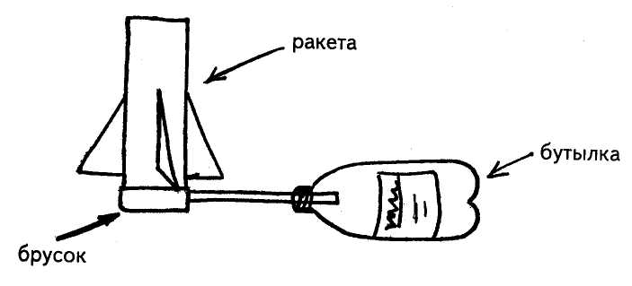
— На старт! Внимание! Марш!
Пусть ребенок разбежится и со всей силы наступит на бутылку. Ракета должна взлететь в космос.

15. «Союз-Аполлон»
Налейте в пластиковую бутылку воды около трети объема, добавьте стакан уксуса, а затем насыпьте одну-две столовые ложки соды. В горлышко бутылки вставьте не очень тугую пробку от вина (не пластиковую) и наденьте на нее колпачок из фольги, придав пробке форму ракеты.
Возьмите ракету в руки, сильно потрясите ее содержимое и поставьте на землю.
Углекислый газ, который начнет сильно выделяться при химической реакции кислоты и соды, будет энергично разрастаться до тех пор, пока не выбьет пробку-ракету.

16. Упадет — не упадет?
Переверните маленькую воронку широкой частью вниз. Вложи те в нее шарик для пинг-понга и придержите его пальцем. А теперь дуйте в узкий конец воронки и перестаньте шарик поддерживать. Он не упадет, а останется в воронке.
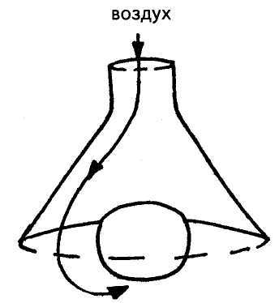
Это объясняется тем, что давление воздуха под шариком гораздо больше, чем над ним. И чем сильнее вы дуете, тем меньше воздух оказывает давление на шарик, и тем больше подъемная сила. Попробуйте.

17. Может ли воздух быть сильным?
Приготовьте столько жестяных банок (пластмассовых стаканчиков из-под сметаны одинакового объема), сколько человек будет участвовать в эксперименте, а также трубочки для коктейля, нон душные шарики, нитку, две гайки или два гвоздя.
Прежде всего сделайте линию старта. Для этого на оба конца нитки привяжите грузило (гайки или гвозди) так, чтобы они свисали по краям стола и натягивали нитку. Затем поставьте банки к линии старта и по сигналу начинайте дуть на них изо всех сил. Чья банка быстрее достигнет другого края стола (или упадет с него), тот и выиграл.
Следующий этап соревнования строится по тому же принципу, но дети дуют на банку через соломинку.
На третьем этапе опыт усложняется. Поставьте банки на старт. Теперь надуйте воздушные шарики и направляйте струю воздуха из них на свою банку. Ну, чья взяла? По окончании опытов предложите детям объяснить, какой из способов передвижения банки оказался самым эффективным и почему?
А теперь пусть дети посоревнуются еще так: поставьте одну банку, а ребята пусть дуют на нее с разных (противоположных) сторон сначала поочередно, потом одновременно.
Объясните детям, что направленная струя воздуха может быть движущей силой или силой, препятствующей движению.
После этого интересно будет понаблюдать за ветром: как он качает деревья, гоняет пыль по дороге и т. д. И вы поймете, что у известного героя из рассказа писателя О. Генри — вождя краснокожих, просто не было бабушки, которая провела бы с ним подобный опыт. Поэтому на вопрос: отчего ветер дует? — он отвечает: оттого, что деревья качаются.

18. Какую форму принимает вода?
Вода не имеет формы и принимает форму того сосуда, в который она налита. Пусть дети нальют ее в емкость разной формы и разно го размера. Вспомните с детьми, где и как разливаются лужи.

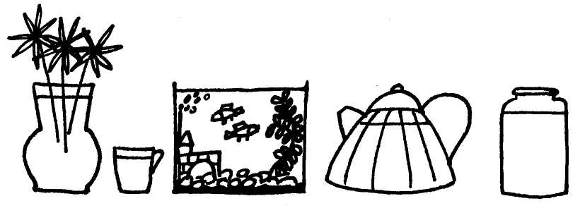
19. Есть ли у воды вкус?
Спросите перед опытом: «Какого вкуса вода?»
После этого дайте детям попробовать питьевую воду. Затем в один стакан положите немного соли, в другой сахар, размешайте и дайте детям попробовать. Спросите: «Какой вкус приобрела теперь вода?» Объясните, что вода приобретает вкус того вещества, которое в него добавлено.

20. Чем пахнет вода?
Перед началом опыта задайте вопрос: «Чем пахнет вода?» Дайте детям три стакана из предыдущих опытов (чистую, с солью, с сахаром). Предложите понюхать. Затем капните в один из них (дети не должны это видеть — пусть закроют глаза), например, раствор валерианы. Пусть понюхают. Что же это значит? Скажите ребенку, что вода начинает пахнуть теми веществами, которые в нее положены, например яблоком или смородиной в компоте, мясом в бульоне.

21. Зачем нужна вода растениям?
Животворное действие воды
Нарежьте веточки быстро распускающихся деревьев или кустарников (тополь, береза, смородина). Возьмите сосуд с водой. Рассмотрите с детьми веточки (они должны быть только с почками, без листьев) и поставьте их в сосуд с водой. Объясните, что одно из важных свойств воды — давать жизнь всему живому. Пройдет время, и веточки оживут, а тополиные ветки могут даже пустить корни.

22. Вода не имеет цвета
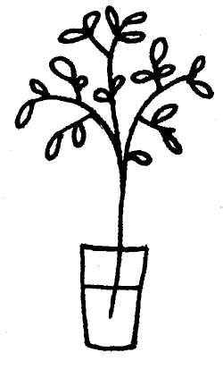
Пусть дети положат кристаллы марганцевокислого калия или краски в стаканы и тщательно перемешают, чтобы они полностью растворились. А также покажите им чай, кофе, компот, кисель. Пусть ребята убедятся, что вода окрашивается в цвет того вещества, которое положено в воду. Кроме того, покажите им, что интенсивность цвета зависит от количества вещества. Например, два кристалла марганцевокислого калия дают розовую окраску, а десять — фиолетовую.
23. Вода смачивает и очищает предметы
Возьмите бумажную салфетку и осторожно положите ее в широкий сосуд на поверхность воды. Объясните, что вода проникает и волокна ткани и смачивает ее.

24. Испарение воды
Вскипятите воду, налейте кипяток в прозрачный стакан, покройте его крышкой, затем покажите, как сконденсированный пар превращается снова в капли и падает вниз.
Спросите: «Зачем накрывают пищу крышкой?» Где быстрее остынет чай: в чашке или блюдце? Почему?

25. Ручеек
Сделайте небольшой желобок, похожий на русло ручейка. Положите его наклонно, приложите нижний конец к тазику, а верхний закрепите, чтобы он не падал. Лейте воду на желоб небольшой струей. Если в желоб положить камешки, то вы сможете добиться эффекта журчащих струек.

26. Фонтан
Возьмите пластиковую бутылку (лучше объемом в два литра), отрежьте у нее дно. В пробке проделайте отверстие, вставьте в нее гибкий шланг от капельницы (длиной не менее 30 см). Заделайте отверстие герметически (можно пластилином), чтобы оно не протекало. Налейте в бутылку воду, закупорив шланг пальцем. А теперь отрегулируйте высоту бутылки и шланга так, чтобы в ваших руках весело забил самодельный фонтанчик. Он будет работать до тех пор, пока уровень воды в бутылке не сравняется с уровнем воды и трубке.

27. Волшебный карандаш
Проведите следующий опыт. Сквозь наполненный водой стакан посмотрите на вертикально расположенный за ним карандаш. Подвиньте карандаш влево, затем вправо. По какому пути, как вы видите, двигается карандаш?

28. «Подводная лодка» № 1.
Подводная лодка из винограда
Возьмите стакан со свежей газированной водой или лимонадом и бросьте в нее виноградинку. Она чуть тяжелее воды и опустится на дно. Но на нее тут же начнут садиться пузырьки газа, похожие на маленькие воздушные шарики. Вскоре их станет так много, что виноградинка всплывет.
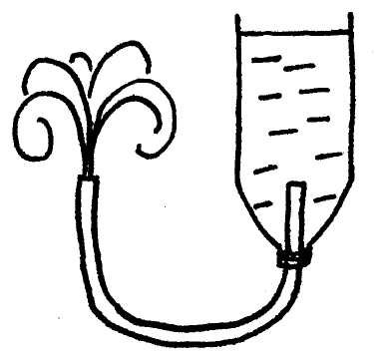
Но на поверхности пузырьки лопнут, и газ улетит. Отяжелевшая виноградинка вновь опустится на дно. Здесь она снова покроется пузырьками газа и снова всплывет. Так будет продолжаться несколько раз, пока вода не «выдохнется». По этому принципу всплывает и поднимается настоящая лодка. А у рыбы есть плавательный пузырь. Когда ей надо погрузиться, мускулы сжимаются, сдавливают пузырь. Его объем уменьшается, рыба идет вниз. А надо подняться — мускулы расслабляются, распускают пузырь. Он увеличивается, и рыба всплывает.

29. Почему плавает подводная лодка?
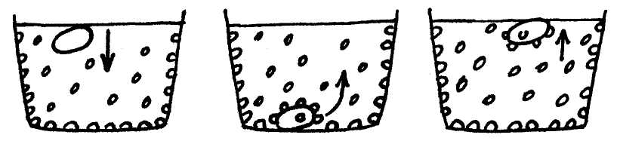
Налейте в глубокую миску воды. Боком положите в воду прозрачный пластиковый стакан и полностью утопите его в воде.
Удерживая под водой верхнюю часть стакана, переверните его и поставьте дном вверх на дно миски. Слегка приподняв край стакана, просуньте внутрь него соломинку, конец которой можно согнуть под углом. Придерживая стакан рукой, но не ограничивая его движений, вдуйте в стакан воздух через соломинку. Он вытеснит воду, и стакан поднимется вверх.
Объясните ребенку, что под действием тяжести воды стакан лежит на дне. Воздух вытесняет воду из стакана. А так как воздух намного легче воды, то стакан, наполненный воздухом, стремится всплыть, то есть стать плавучим.
Поэтому же принципу всплывают и опускаются на дно подводные лодки. Когда им нужно всплыть, специальные отсеки заполняются воздухом, а при погружении наоборот — в отсеки подается вода, вытесняющая воздух.
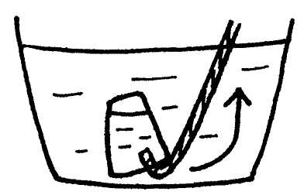
30. Что такое гидравлика?
Можно ли поднять книгу, не трогая ее руками?
Для этого вам понадобятся уже знакомые вам предметы, которые всегда есть под рукой: пластиковая бутылка, разрезанная пополам (будет нужна только нижняя часть), воронка, воздушный шарик, скотч, гибкий шланг от капельницы и канистра с водой.
На один конец шланга натяните воздушный шарик и плотно ни мотайте его скотчем. На второй конец насадите воронку. В нижнем части половинки бутылки сделайте отверстие так, чтобы можно было просунуть через него шарик внутрь полбутылки. На бутылку положите сверху книгу.
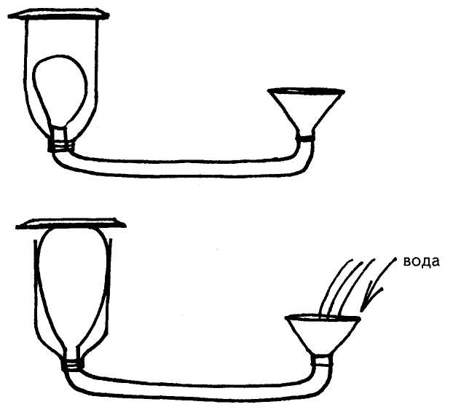
Этот опыт надо делать вдвоем. Один человек будет держать воронку, а второй — наливать в нее воду. По шлангу вода польется в пол душный шарик, но так как он в своем движении ограничен стенки ми бутылки, он будет «подниматься» вверх. Наливайте воду до тех пор, пока часть шарика не поднимется над краями бутылки, а книга станет приподниматься. Это явление называется гидравликой.

31. «Подводная лодка» № 2.
Подводная лодка из яйца
Возьмите 3 банки: две пол-литровые и одну литровую. Одну банку наполните чистой водой и опустите в нее сырое яйцо. Оно утонет.
Во вторую банку налейте крепкий раствор поваренной соли (2 столовые ложки на 0,5 л воды). Опустите туда второе яйцо — оно будет плавать. Это объясняется тем, что соленая вода тяжелее, поэтому и плавать в море легче, чем в реке.
А теперь положите на дно литровой банки яйцо. Постепенно подливая по очереди воду из обеих маленьких банок, можно получить такой раствор, в котором яйцо не будет ни всплывать, ни тонуть. Оно будет держаться, как подвешенное, посреди раствора.
Когда опыт проведен, можно показать фокус. Подливая соленой воды, вы добьетесь того, что яйцо будет всплывать. Подливая пресную воду — того, что яйцо будет тонуть. Внешне соленая и пресная вода не отличается друг от друга, и это будет выглядеть удивительно.

32. Как достать монету из воды, не замочив рук? Как выйти сухим из воды?
Положите монету на дно тарелки и залейте ее водой. Как ее вынуть, не замочив рук? Тарелку нельзя наклонять. Сложите в комок небольшой клочок газеты, подожгите его, бросьте в пол-литровую банку и сразу же поставьте ее вниз отверстием в воду рядом с монетой. Огонь потухнет. Нагретый воздух выйдет из банки, и благодаря разности атмосферного давления внутри банки вода втянется внутрь банки. Теперь можно взять монету, не замочив рук.

33. Цветы лотоса
Вырежьте из цветной бумаги цветы с длинными лепестками. При помощи карандаша закрутите лепестки к центру. А теперь опустите разноцветные лотосы на воду, налитую в таз. Буквально на наших глазах лепестки цветов начнут распускаться. Это происходит потому, что бумага намокает, становится постепенно тяжелее и лепестки раскрываются.

34. Естественная лупа
Если вам понадобилось разглядеть какое-либо маленькое существо, например паука, комара или муху, сделать это очень просто.
Посадите насекомое в трехлитровую банку. Сверху затяните горлышко пищевой пленкой, но не натягивайте ее, а, наоборот, продавите ее так, чтобы образовалась небольшая емкость. Теперь завяжите пленку веревкой или резинкой, а в углубление налейте воды. У вас получится чудесная лупа, сквозь которую прекрасно можно рассмотреть мельчайшие детали.
Тот же эффект получится, если смотреть на предмет сквозь банку с водой, закрепив его на задней стенке банки прозрачным скот чем.

35. Водяной подсвечник
Возьмите недлинную стеариновую свечу и стакан воды. Нижний конец свечи утяжелите нагретым гвоздем (если гвоздь будет холодным, то свеча раскрошится) так, чтобы только фитиль и самый краешек свечи остались над поверхностью.
Стакан с водой, в котором плавает эта свеча, будет подсвечником. Зажгите фитиль, и свеча будет гореть довольно долго. Кажется, что она вот-вот догорит до воды и погаснет. Но этого не произойдет. Свеча догорит почти до самого конца. И, кроме того, свеча и таком подсвечнике никогда не будет причиной пожара. Фитиль будет погашен водой.

36. Как добыть воду для питья?
Выкопайте яму в земле глубиной примерно 25 см и диаметром 50 см. Поставьте в центр ямы пустой пластиковый контейнер или широкую миску, вокруг нее положите свежей зеленой травы и листьев. Накройте ямку чистой полиэтиленовой пленкой и засыпьте ее края землей, чтобы из ямы не выходил воздух. В центре пленки положите камешек и слегка придавите пленку над пустой емкостью. Приспособление для сбора воды готово.
Оставьте свою конструкцию до вечера. А теперь осторожно стряхните землю с пленки, чтобы она не попала в контейнер (миску), и посмотрите: в миске находится чистая вода.
Откуда же она взялась? Объясните ребенку, что под действием солнечного тепла трава и листья стали разлагаться, выделяя тепло. Теплый воздух всегда поднимается вверх. Он в виде испарения оседает на холодной пленке и конденсируется на ней в виде капелек воды. Эта вода и стекала в вашу емкость; помните, вы ведь слегка продавили пленку и положили туда камень.
Вы уже проделывали подобный опыт, когда накрывали крышкой стакан с кипятком. Теперь вам осталось придумать интересную историю о путешественниках, которые отправились в далекие страны и забыли взять с собой воду, и начинайте увлекательное путешествие.

37. Чудесные спички
Вам понадобится 5 спичек.
Надломите их посредине, согните под прямым углом и положите на блюдце.
Капните несколько капель воды на сгибы спичек. Наблюдайте. Постепенно спички начнут расправляться и образуют звезду.
Причина этого явления, которое называется капиллярность, в том, что волокна дерева впитывают влагу. Она ползет все дальше; по капиллярам. Дерево набухает, а его уцелевшие волокна «толстеют», и они уже не могут сильно сгибаться и начинают расправляться.

38. Умывальников начальник.
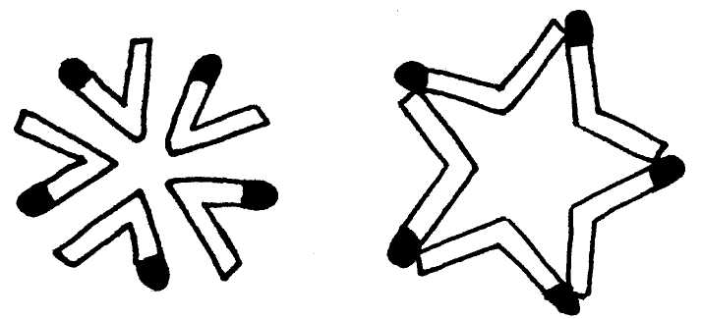
Сделать умывальник — это просто Малыши имеют одну особенность: они испачкаются всегда, когда к тому есть хоть малейшая возможность. И целый день водить ребенка домой умываться довольно хлопотно, к тому же дети не всегда хотят уходить с улицы. Решить этот вопрос очень просто. Сделайте вместе с ребенком простой умывальник.
Для этого вам нужно взять пластиковую бутылку, на ее боковой поверхности примерно на 5 см от донышка сделать шилом или гвоздем отверстие. Работа закончена, умывальник готов. Заткните сделанное отверстие пальцем, налейте доверху воды и закройте крышку. Слегка отвинчивая ее, вы получите струйку воды, завинчивая— вы «закроете кран» своего умывальника.
Осталось подвесить его к забору на нужной высоте и... пользуйтесь на здоровье.

39. Сколько стопок воды в банке?
Возьмите несколько предметов разной емкости: стопку, стакан, банку 0,5 литра, 1 литр, 2-3 литра и ведро с водой.
Спросите у детей, что общего между этими предметами, для чего они предназначены. Если ребенок затрудняется с ответом, подскажите ему, что в эти предметы можно наливать жидкость.
Предложите ребенку расставить емкости от самой маленькой до самой большой.
Спросите: как можно проверить правильность его ряда? Пусть он нальет воду в самую маленькую емкость и с ее помощью наполнит следующий в ряду предмет. Но прежде, пусть он выскажет предположение, сколько, например, стопок воды поместится в стакане, в банке 0,5 литра и так далее. При переливании воды вместе посчитайте это количество. Очень советую вам при счете воспользоваться спичками, каждый раз откладывая в кучку столько спичек, сколько мерок воды поместилось в той или иной емкости. Потом сравните кучки, обратив внимание на то, что чем больше банка и меньше мерка, тем больше стопок воды в ней поместилось.
Таким же образом поочередно возьмите за мерку стакан, банку 0,5 л, 1л, 2-3 л. Ради шутки потребуйте заполнить маленькую емкость с помощью большой.

40. Куда делись чернила? Превращения
В пузырек с водой капните чернил или туши, чтобы раствор был бледно-голубым. Туда же положите таблетку растолченного активированного угля. Закройте горлышко пальцем и взболтайте смесь.
Она посветлеет на глазах. Дело в том, что уголь впитывает своей поверхностью молекулы красителя и его уже и не видно.

41. Делаем облако
Налейте в трехлитровую банку горячей воды (примерно 2,5 см). Положите на противень несколько кубиков льда и поставьте его ни банку. Воздух внутри банки, поднимаясь вверх, станет охлаждаться. Содержащийся в нем водяной пар будет конденсироваться, образуя облако.
Этот эксперимент моделирует процесс формирования облаком при охлаждении теплого воздуха. А откуда же берется дождь? Оказывается, капли, нагревшись на земле, поднимаются вверх. Там им становится холодно, и они жмутся друг к другу, образуя облака. Встречаясь вместе, они увеличиваются, становятся тяжелыми и падают на землю в виде дождя.
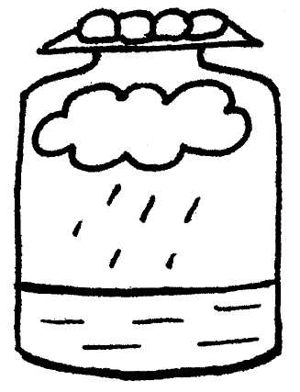
42. Капля-шар
Взять очень мелкий песок (пыль или муку) и сбрызнуть водой: можно увидеть, как получаются шарики-капельки, то есть пылинки вокруг себя собирают мелкие капли воды и образуют одну большую каплю-шар.
Побрызгайте из пульверизатора листья растений. Когда много мельчайших капелек попадает на лист, они, собираясь вместе, образуют большую каплю или даже целую небольшую лужицу.

43. Можно ли склеить бумагу водой?
Возьмите два листа бумаги, приложите их один к другому и попробуйте их сдвинуть так: один в одну, а другой в другую сторону.
А теперь смочите листы водой, приложите их друг к другу и слегка прижмите, чтобы выдавить лишнюю воду.
Попробуйте сдвинуть листы друг относительно друга, как в предыдущем опыте.
Объясните внуку, что вода обладает «склеивающим» действием. Таким же эффектом обладает и сырой песок, в отличие от сухого.

44. Рукам своим не верю
Приготовьте три миски с водой: одну — с холодной, другую — с комнатной, третью — с горячей. Попросите ребенка опустить одну руку в миску с холодной водой, вторую — с горячей водой. Через несколько минут пусть он погрузит обе руки в воду комнатной температуры. Спросите, горячей или холодной она ему кажется. Почему есть разница в ощущениях рук? Всегда ли можно доверять своим рукам?

45. Всасывание воды
Поставьте цветок в воду, подкрашенную любой краской. Понаблюдайте, как изменится окраска цветка. Объясните, что стебель имеет проводящие трубочки, по которым вода поднимается к цветку и окрашивает его. Такое явление всасывания воды называется осмосом.

